Zookeeper概念与ZAB协议

版本号：V1.0

作者：余子成

目录
1 概述 1
1.1 Zookeeper的作用 1
1.2 Zookeeper的角色 1
1.3 Zookeeper的数据模型 1
2 ZAB协议 2
2.1 ZAB协议概述 2
2.2事务ID的概念 3
2.3消息广播模式 3
2.4 崩溃恢复（Leader选举） 4

修改记录
版本号 | 修改内容简述 | 修改人 | 修订日期
V1.0 | 无 | 余子成 | 2018/09/21
注1：每次更改归档文件时，需填写此表。
注2：文件第一次归档时，“修改内容简述”栏写“无”。

概述

1.1 Zookeeper的作用
ZooKeeper是一个开源的分布式协调服务，他为分布式应用提供了高效且可靠的分布式协调服务，提供了诸如统一命名空间服务，配置服务和分布式锁等分布式基础服务的功能。

1.2 Zookeeper的角色
在ZooKeeper集群当中，集群中的服务器角色有两种Leader和Learner，Learner角色又分为Observer和Follower，具体功能如下：
- 领导者(leader)：中心协调者，负责进行投票的发起和决议，更新系统状态
- 学习者(learner)，包括跟随者（follower）和观察者（observer）
  - follower用于接受客户端读请求并向客户端返回结果，抓发客户端写请求到learder节点，在选主过程中参与投票
  - Observer可以接受客户端读请求，将写请求转发给leader，但observer不参加投票过程，只同步leader的状态，observer的目的是为了扩展系统的读的能力，提高读取速度。
- 客户端(client)，请求发起方

1.3 Zookeeper的数据模型
Zookeeper提供的命名空间与标准的文件系统非常相似。数据是按照“树”结构进行存储的，它的名称是由通过斜线分割的路径名称序列组成，Zookeeper中的每一个节点都是通过路径来识别的，每个节点都是一个Znode。每个Znode还拥有一些自身的信息，包括数据、数据长度、创建时间、修改时间、访问控制列表（ACL）等。
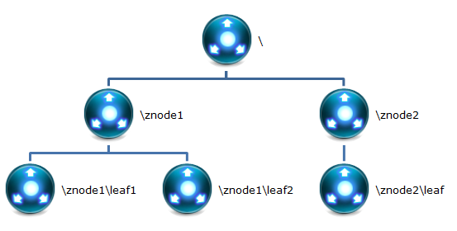
图1-1 Zookeeper的结构图
每个znode中具体包含以下属性：
czxid：创建节点的事务的zxid
mzxid：对znode最近修改的zxid
ctime：以距离时间原点(epoch)的毫秒数表示的znode创建时间
mtime：以距离时间原点(epoch)的毫秒数表示的znode最近修改时间
version：znode数据的修改次数
cversion：znode子节点修改次数
aversion：znode的ACL修改次数
ephemeralOwner：如果znode是临时节点，则指示节点所有者的会话ID；如果不是临时节点，则为零。
dataLength：znode数据长度。
numChildren：znode子节点个数。

每个Znode又包含了一下几种特征：
- Watches
客户端可以在节点上设置watch(监视器）,当节点的状态发生改变时，将会触发watch相应的操作，只会被触发一次
- 临时节点
Zookeeper中的节点有两种，分别为临时节点和永久节点。节点的类型在创建是已经被指定，不能被修改。
临时节点的生命周期依赖于创建它们的会话。一旦会话结束，临时节点将被自动删除，当然可以也可以手动删除。临时节点不允许拥有子节点。
永久节点的生命周期不依赖于会话，并且只有在客户端显示执行删除操作的时候，他们才能被删除。
- 顺序节点（唯一性保证）
当创建Znode的时候，用户可以请求在Zookeeper的路径结尾添加一个递增的计数
这个计数对于此节点的父节点来说是唯一的，它是10位数字，没有数值的数位用0补充，例如“0000000001”)

2 ZAB协议

2.1 ZAB协议概述
ZAB协议是用开保证ZK集群高可用及数据一致性的底层实现算法，其类似于经典的分布式数据一致性算法Paxos算法。ZAB 协议是为分布式协调服务 ZooKeeper 专门设计的一种支持崩溃恢复的原子广播协议。在 ZooKeeper 中，主要依赖 ZAB 协议来实现分布式数据一致性，基于该协议，ZooKeeper 实现了一种主备模式的系统架构来保持集群中各个副本之间的数据一致性，同时其崩溃恢复过程也确保看zk集群的高可用性（HA）。
Zookeeper使用一个单一主进程来接收并处理客户端的所有事务请求，并采用ZAB的原子广播协议，将服务器数据的状态变更以事务Proposal的形式广播到所有的副本进程上，并且ZAB协议能够保证一个全局的变更序列。
ZAB协议的核心是定义了对于那些会改变Zookeeper服务器数据状态的事务请求的处理方式。Zookeeper 客户端会随机连接到 Zookeeper 集群的一个节点，如果是读请求，就直接从当前节点中读取数据；如果是写请求且当前节点不是leader，那么节点就会向 leader 提交事务，leader 会广播事务，只要有超过半数节点写入成功，该写请求就会被提交（类 2PC 协议）。
ZAB 中的节点有三种状态
  - following：当前节点是跟随者，服从 leader 节点的命令
  - leading：当前节点是 leader，负责协调事务
  - election/looking：节点处于选举状态

2.2事务ID的概念
在 ZAB 协议的事务编号 Zxid 设计中，Zxid 是一个 64 位的数字，其中低 32 位是一个简单的单调递增的计数器，针对客户端每一个事务请求，计数器加 1；而高 32 位则代表 Leader 周期 epoch 的编号，每个当选产生一个新的 Leader 服务器，就会从这个 Leader 服务器上取出其本地日志中最大事务的ZXID，并从中读取 epoch 值，然后加 1，以此作为新的 epoch，并将低 32 位从 0 开始计数。
epoch可以理解为当前集群所处的年代或者周期，每个 leader 就像皇帝，都有自己的年号，所以每次改朝换代，leader 变更之后，都会在前一个年代的基础上加 1。这样就算旧的 leader 崩溃恢复之后，也没有人听他的了，因为 follower 只听从当前年代的 leader 的命令。

2.3消息广播模式
当集群中已经有过半的follower与leader服务器完成了状态同步，那么整个zk集群就可以进入消息广播模式了。
如果集群中的其他节点收到客户端地事务请求，那么这些非leader服务器会首先将这个事务请求转发给leader服务器。
ZAB协议的消息广播过程使用的是一个原子广播协议，类似于一个2PC提交过程，针对每个客户端的事务请求，leader服务器会为其生成对应的事务Proposal，并将其发送给集群中其余所有的机器，然后再分别收集各自的选票，最后进行事务提交。
  - Leader 接收到消息请求，将消息赋予一个全局唯一的 64 位自增zxid，通过 zxid 的大小比较即可实现因果有序。
  - Leader 通过先进先出队列（会给每个follower都创建一个队列，保证发送的顺序性，通过 TCP 协议来实现，以此实现了全局有序这一特性）将带有 zxid 的消息作为一个提案（proposal）分发给所有 follower。
  - 当 follower 接收到 proposal，先将 proposal 写到本地事务日志，写事务成功后再向 leader 回一个 ACK。
  - 当 leader 接收到过半的 ACKs 后，leader 就向所有 follower 发送 COMMIT 命令，同意会在本地执行该消息。
  - 当 follower 收到消息的 COMMIT 命令时，就会执行该消息
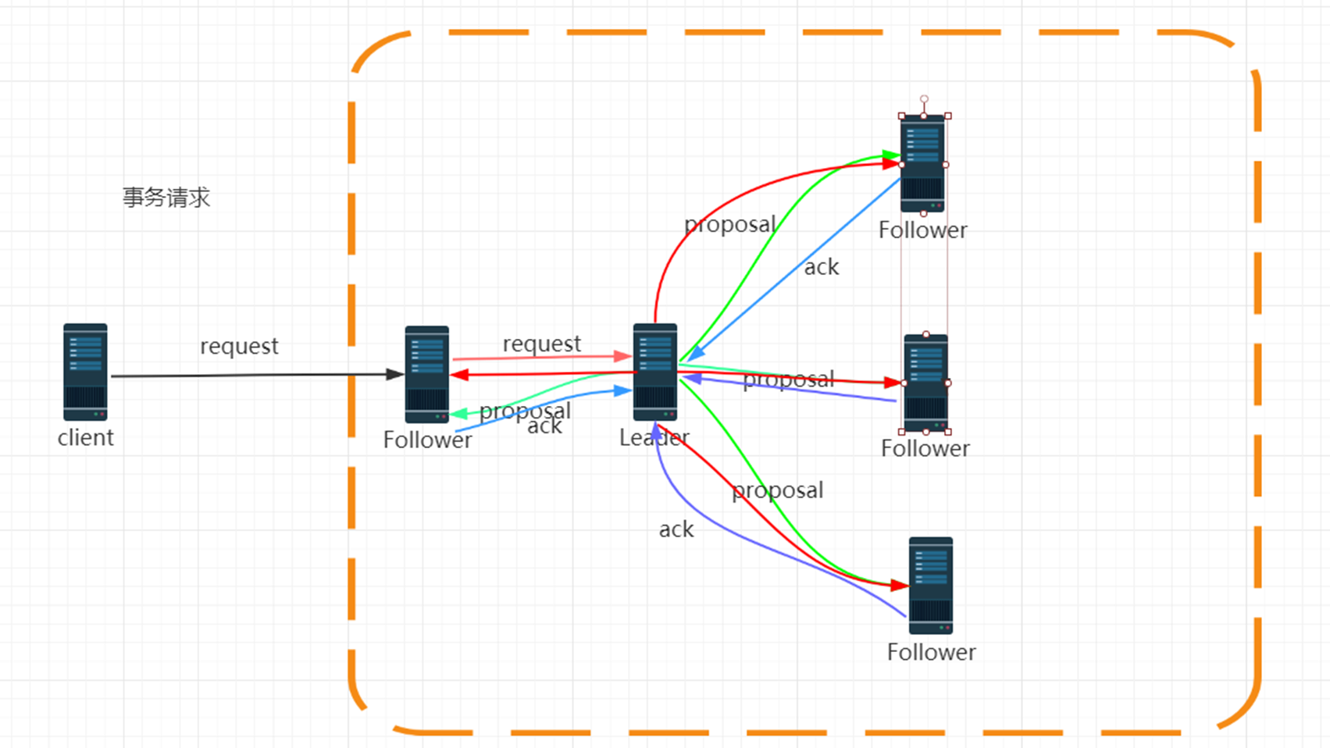
图2-1 Zookeeper事务请求处理过程

2.4 崩溃恢复（Leader选举）
ZAB协议会让ZK集群进入崩溃恢复模式的情况如下：
- 当服务框架在启动过程中
- 当Leader服务器出现网络中断，崩溃退出与重启等异常情况。
- 当集群中已经不存在过半的服务器与Leader服务器保持正常通信。

当leader挂掉后，集群无法进行工作，所以需要一个高效且可靠的leader选举算法。zk的实现是FastLeaderElection算法。
Leader选举是保证分布式数据一致性的关键所在。若进行Leader选举，则至少需要两台机器，这里选取3台机器组成的服务器集群为例。在集群初始化阶段，当有一台服务器Server1启动时，其单独无法进行和完成Leader选举，当第二台服务器Server2启动时，此时两台机器可以相互通信，每台机器都试图找到Leader，于是进入Leader选举过程。选举过程如下
- 每个Server发出一个投票。由于是初始情况，Server1和Server2都会将自己作为Leader服务器来进行投票，每次投票会包含所推举的服务器的myid和ZXID，使用(myid, ZXID)来表示，此时Server1的投票为(1, 0)，Server2的投票为(2, 0)，然后各自将这个投票发给集群中其他机器。
- 接受来自各个服务器的投票。集群的每个服务器收到投票后，首先判断该投票的有效性，如检查是否是本轮投票、是否来自LOOKING状态的服务器。
- 处理投票。针对每一个投票，服务器都需要将别人的投票和自己的投票进行PK，PK规则如下
  - 优先检查ZXID。ZXID比较大的服务器优先作为Leader。
  - 如果ZXID相同，那么就比较myid。myid较大的服务器作为Leader服务器。
对于Server1而言，它的投票是(1, 0)，接收Server2的投票为(2, 0)，首先会比较两者的ZXID，均为0，再比较myid，此时Server2的myid最大，于是更新自己的投票为(2, 0)，然后重新投票，对于Server2而言，其无须更新自己的投票，只是再次向集群中所有机器发出上一次投票信息即可。

- 统计投票。每次投票后，服务器都会统计投票信息，判断是否已经有过半机器接受到相同的投票信息，对于Server1、Server2而言，都统计出集群中已经有两台机器接受了(2, 0)的投票信息，此时便认为已经选出了Leader。
- 改变服务器状态。一旦确定了Leader，每个服务器就会更新自己的状态，如果是Follower，那么就变更为FOLLOWING，如果是Leader，就变更为LEADING。

